ESTACIÓN DE PEAJE CERRITO
CONCESIONARIA RUTAS DEL VALLE S.A.S.
NIT: 901.489.697-0
Documento equivalente electrónico para el cobro de peaje

Fecha:11/04/2025 16:46:20
Categoría:1 Vajor:$12.600
Forma de pago: Efectivo
Carril: 9
Número documento: 589000094552
Receptor:
Consumidor final. Documento/NIT: 222222222222

CUDE:VD6F7241fab271c640b36842bbac75f9e4eadf33715b7 fa40c31911fd8bf3ebc0cfb48583G83DGG3XV55V7FD5
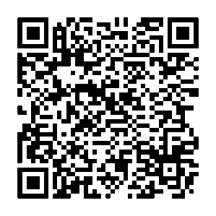
Fabricante del software: FTS Tecnologia S.A.S
NIT 900.325.828-1
Nombre del software: EASYROAD

Servicios gratuitos en la via: Carro taller. grúa y ambulancia
Lineas de emergencia 322 8319455 y #738
Buen viaje

